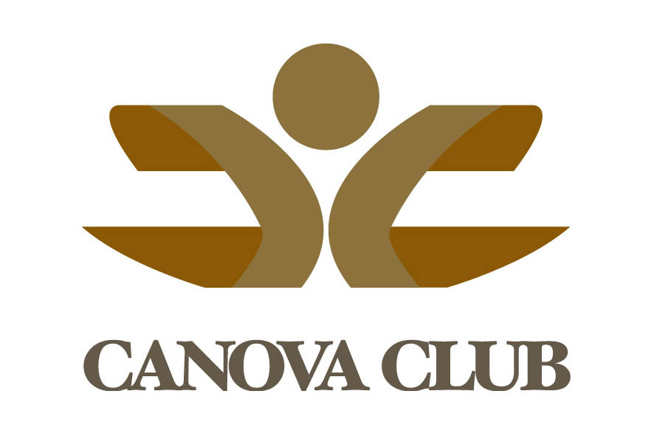
Prenotazione Serata
Costo della serata € 70,00 per i Non Soci

Indipendentemente dalla disponibilità dei posti la prenotazione deve pervenire entro e non oltre giovedì 23 settembre 2010 e va effettuata via e-mail (canovaclub@flamineservices.it), o via fax (06/36090329) e deve contenere le seguenti indicazioni:

La Signora/Il Signor………………………..................................................................................................................

contattabile al n° telefonico ……..………………. e/o e-mail..................................................................................

 Socio

 Sostenitore (della Solidarietà)

 Frequentatore presentato dal Socio………………...................................................................................

 Da solo  Con i seguenti amici di cui risponde in caso di assenza:

nome……………………………………cognome…………………………………………………………………………………………………………

nome……………………………………cognome…………………………………………………………………………………………………………

nome……………………………………cognome…………………………………………………………………………………………………………

nome……………………………………cognome…………………………………………………………………………………………………………

Gradirebbe partecipare:

 al Cenacolo sapendo essere esclusivamente con cena obbligatoria (ore 20:00) per i Non Soci

 alla visita guidata alla Sukkah (Capanna) e al Museo Ebraico (dalle ore 19:00 – orario inderogabile) – di queste prenotazioni saranno valide solamente quelle specificatamente confermate dalla segreteria, anche per i Soci

 alla cena del ristorante La Taverna del Ghetto (Kosher romano)*

 alla cena del ristorante Ba’ Ghetto (Kosher medio-orientale)*

* La Segreteria si riserva il diritto di cambiare la preferenza del ristorante secondo le esigenze organizzative. Scusate questa possibile imposizione. Grazie della comprensione e partecipazione

